«МАМА,СОЛНЦЕ И ВЕСНА!»
8 Марта - это, когда солнце начинает пригревать землю, когда на лесных проталинах расцветают подснежники и прилетают грачи... Все любят этот праздник. Ведь это праздник наших мам, бабушек, сестренок и одноклассниц. Всех, кого мы знаем. И кого не знаем.
Всех, кто живет рядом с нами... И далеко от нас... Праздник половины человечества. И какой половины! Самой обаятельной, самой красивой, самой доброй.
Такими замечательными словами начали свою концертную программу в Зуевском СДК ведущие Мазунина Александра и Паначев Владимир. Этот день согрет лучами солнца, женскими улыбками, украшен россыпью цветов. Все номера были посвящены женщинам, любви и весне! Большую радость доставили зрителям юные артисты, которые, несмотря на свой маленький возраст, весело и задорно выступали на сцене с песнями, танцами, стихами и частушками это: Волковы Вася и Максим, Колпакова Таня, Дульцевы Данил и Настя, Бердникова Аня, Паначева Полина, Габдрахманова Сабина, Пастухова Ангелина. . В продолжении праздника звучали задушевные песни в исполнении Ильмиры Габдрахмановой и вокально-танцевальной группы «Уральская Рябинушка». Задорными танцами зрителей радовал ансамбль песни и пляски «Мирас» Зрители тепло и радостно приветствовали каждого участника концерта. В этот день хозяевами праздника были красота, нежность, доброта и подаренное всем прекрасное праздничное настроение! Дружные аплодисменты и милые улыбки зрителей – стали настоящей наградой для всех артистов концертной программы.
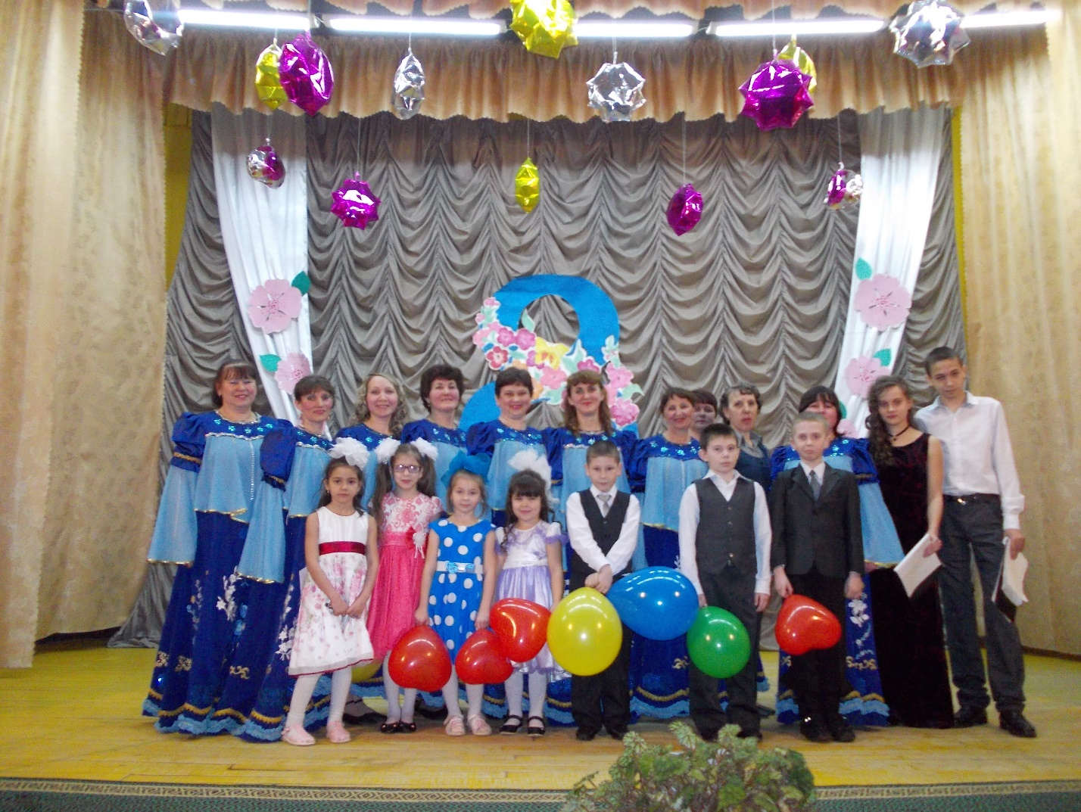 Вот они наши маленькие звездочки и прекрасные ведущие.

